Miércoles
29
de Septiembre

Segundo de Primaria
Matemáticas

¡Vamos a agrupar objetos!

Aprendizaje esperado: Lee, escribe y ordena números naturales hasta 1000

Énfasis: Utilizar estrategias de conteo para cuantificar y comparar colecciones concretas de alrededor de 100 elementos.

¿Qué vamos a aprender?

Conocerás y aplicarás diferentes estrategias de conteo para cuantificar colecciones de aproximadamente 100 elementos.

Si cuentas con tu libro de texto de Matemáticas, de Segundo grado, realiza las actividades correspondientes al tema.

https://www.conaliteg.sep.gob.mx/
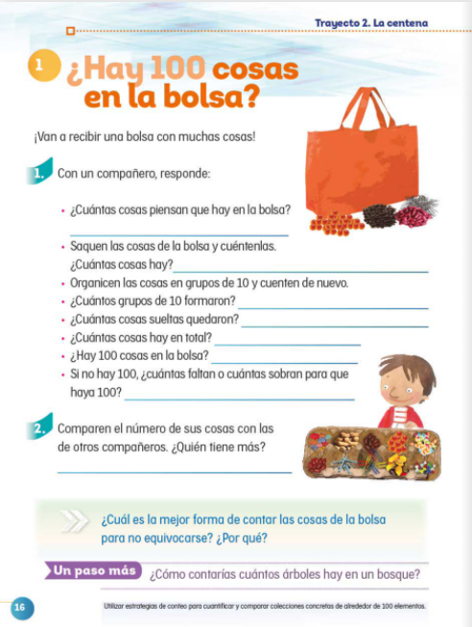

¿Qué hacemos?

Puede parecer difícil contar cosas, cuando estás forman grupos muy grandes, por ejemplo, ¿Cómo contar 100 árboles dispersos en el bosque? o ¿Cómo lograr contar 100 sapos que saltan de un lado a otro en el pantano?

Afortunadamente hay métodos eficientes y divertidos para lograr tal tarea.

Lee el siguiente problema y realiza las actividades para poder contar y ejemplificar el problema.

Oscar es un niño al que le encantan las canicas, ayer fue su cumpleaños y sus dos tías le regalaron una bolsa de canicas cada una. Él quiere saber cuántas canicas puede juntar en total. ¿Es razonable pensar que en la primera bolsa hay más de 10 canicas? Si juntas las dos bolsas ¿Habrá más de 100 canicas?

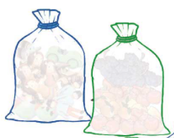

En la primera bolsa hay 30 canicas y en la segunda hay 62 canicas.

Es difícil contar uno por uno, es tan difícil como contar los granos de arena en una playa. Pero se puede hacer más fácil si aplicas el método de ir agrupando de 10 en 10 para así controlar la cuenta final sin confundirte.

Si juntas las dos bolsas de canicas, ¿Cuántas hay en total? Muy bien 92

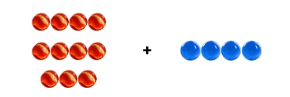
30
62

¿Cuántas faltan o sobran para que haya 100? Si cuentas del noventa y dos al cien, faltan 8 canicas.

El Reto de Hoy:

Puedes contar muchos objetos, pídele a un adulto que te de dos puños de frijoles y cuenta si tienes una centena o cuantos frijoles faltan o sobran. Si no tienes frijoles, también puedes hacerlo con piedritas, granos de arroz, lentejas, etc.

En esta sesión aprendiste que, al contar cien elementos cualesquiera, podemos formar una “centena”, es decir, una centena es igual a 100 unidades y una forma práctica y rápida de hacerlo es formar grupos de diez en diez, es decir, mediante decenas.

¡Buen trabajo!

Gracias por tu esfuerzo.

Para saber más:
Lecturas

https://www.conaliteg.sep.gob.mx/

